微信小程序的媒体报修系统的设计与实现

**塘沽一中初中 薛昆**

**1 引言**

**随着移动互联网技术的迅猛发展。智能终端，以及二维码技术的应用使得人们使用小程序和移动的APP进行工作逐渐成为日常生活的一部分。传统的BS架构服务对移动设备，支持先天不足。开发一款APP虽然可以解决这些问题，然而开发APP需要较高的成本和较长的开发周期，专业的运营团队，维护起来相对困难，而APP占用手机内存比较高。本文针对学校多媒体设备管理问题。使用微信小程序技术和Python的web框架Django，采用腾讯云服务器，安装Ubuntu系统作为后台服务器，提供学生报修多媒体，教师查询记录和统计报表等功能。便于学校期末时分析、统计设备使用情况，大大的提高了管理人员的工作效率。**

**2系统关键技术**

**2.1微信小程序技术**

**微信小程序，小程序的一种，是一种不需要下载安装即可使用的应用，它实现了应用“触手可及”的梦想，用户扫一扫或搜一下即可打开应用。它采用MINA框架开发，提供了视图层描述语言，如WXML、WXSS、基于Java Script的逻辑层框架，在视图层与逻辑层之间提供了数据传输和事件系统，保证开发者聚焦逻辑和数据。**

**2.2web框架Django**

**Django 是用Python开发的一个免费开源的Web框架，可以用于快速搭建高性能，优雅的网站。采用了MVC的框架模式，即模型M，视图V和控制器C，降低了各层次之间的耦合度，增强了应用程序的扩展性。**

**M 代表模型（Model），即数据存取层。 该层处理与数据相关的所有事务： 如何存取、如何验证有效性、包含哪些行为以及数据之间的关系等。**

**T 代表模板(Template)，即表现层。 该层处理与表现相关的决定： 如何在页面或其他类型文档中进行显示。**

**V 代表视图（View），即业务逻辑层。 该层包含存取模型及调取恰当模板的相关逻辑。可以把它看作模型与模板之间的桥梁。**

**2.3Nginx+uwsgi的服务器部署**

**系统采用Nginx+uwsgi的方式，在腾讯云的ubuntu系统中，部署反向代理服务器，这样部署的好处有：**

1. **负载均衡，系统可以承载高并发，通过反向代理服务器来优化网站的负载**
2. **保证内网更加安全，可以使用反向代理服务器提供的WAF功能，阻止web攻击。**
3. **缓存静态资源，加快访问速度。**
4. **由于是在云服务器进行部署，维护成本低。**

**3.3功能模块设计**

**结合学校实际情况，总结设计需求，我将系统分为5个模块。第一，功能选择模块，本模块用于选择本校不同功能的小程序。第二，登录模块，该模块用于验证用户登录，将用户分为学生和教师管理员，学生不需要密码即可登录，用于提交维护申请，教师需要密码，登陆后可以进行审核申请申请并予以处理。第三，上报功能，提交申请模块本模块用于填写具体申请表单，包括日期、年级、和问题描述。第四，问题处理列表，学生看到的只有自己提交的问题，并且不能处理，教师看到的是所有学生提交的问题，可以进行状态的更改和处理。第五，处理完毕列表，本模块只有教师可以看到，用于查看已经处理完毕的所有表单，可以按照班级和日期进行排序，方便分析学校的媒体维修和使用情况。**

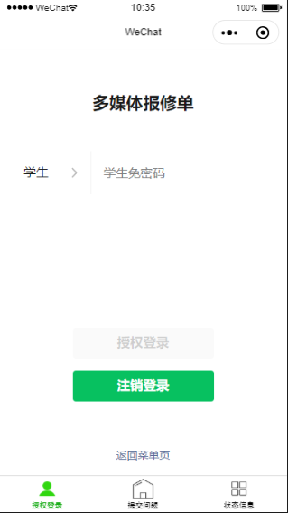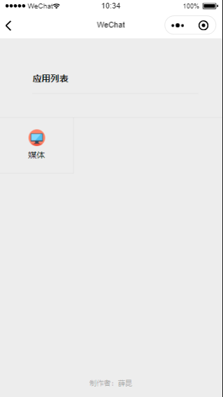

模块2 登录功能

模块1 功能选择

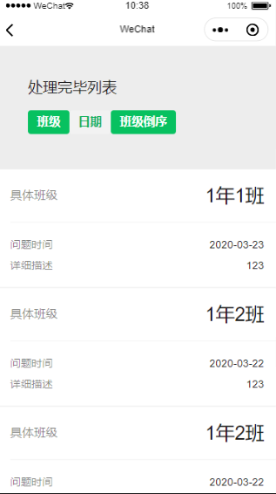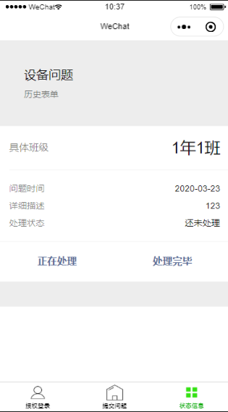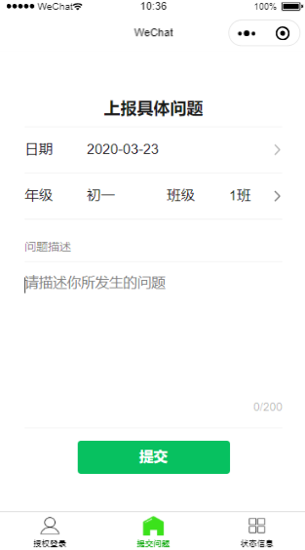

模块5 处理完毕列表

模块4 问题处理列表

模块3 上报功能

**4.结语**

**与传统的APP开发相比，微信小程序开发成本较低，且符合移动互联网发展趋势。微信本身用户群体较大，也具有着较大的价值和应用潜力，本系统前端采用微信小程序作为交互平台，后端采用Django框架配合Nginx服务器技术进行支持，具有支持高并发的能力，使得应用虽小，但性能强劲，进一步提升了学校设备管理部门的工作效率，提升了管理水平。**